KONTRAKTOR RUMAH

**"Mari wujudkan rumah impian Anda dengan memilih TEAMWISNU Kontraktor dengan desain yang good looking and eye catching dan hasil pekerjaan yang memuaskan"**

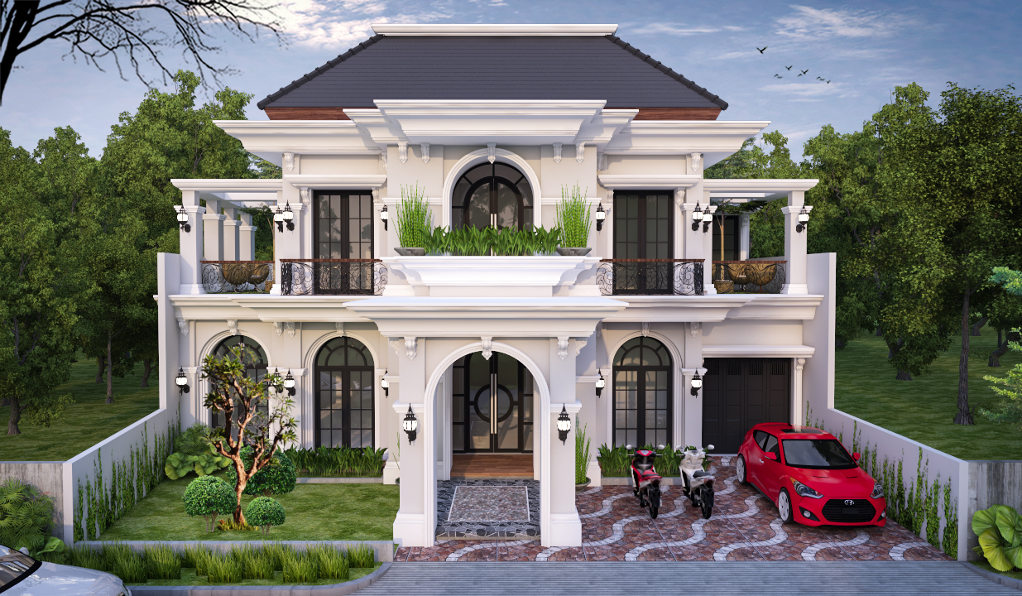

Anda membuat keputusan yang penting untuk memilih kontraktor yang tepat. Kontraktor yang tepat akan menjamin rumah Anda dikerjakan dengan rapi, berkualitas, memiliki konstruksi yang kuat dan kokoh dengan tampilan desain fasade yg elegan dan aesthetic secara keseluruhan. Rumah merupakan representasi dari karakter pemiliknya, kami sangat memahami hal tersebut, dan akan memberikan yang terbaik.​

​**TEAMWISNU Kontraktor** memiliki tim arsitek internal dengan brand Wisnu Arsitek, adapun terlampir beberapa desain bangunan yang pernah kami kerjakan berikut dengan foto real bangunan yang sudah finish 100%. Banyak dari para customer tertarik dengan desain 3D dari **TEAMWISNU Kontraktor**, karena desain-desain kami dijamin 100% original, bukan copy paste dari google, social media, maupun pekerjaan tim arsitek atau kontraktor lainnya. Jadi semua desain yang kami kerjakan terjamin tingkat ke-originalitasnya.

​

**Dengan memilih kontraktor yang AMANAH dan TERPERCAYA, maka anda akan terhindar dari beberapa resiko yang mungkin akan terjadi, diantaranya :**

* Kontraktor tidak mengerjakan sesuai spesifikasi yang disepakati,
* Kontraktor menaikan harga secara sepihak di tengah proses pengerjaan,
* Tenaga kerja kontraktor tidak tersedia, sehingga proyek tidak selesai tepat waktu,
* Kesalahan/ kegagalan konstruksi, sehingga bangunan retak atau miring,
* Waterproofing atau proses pemipaan yang kurang baik, sehingga bangunan mengalami kebocoran, dan
* Pemasangan jaringan listrik yang kurang bagus, sehingga mengakibatkan resiko terjadinya korsleting listrik.

​

**Pentingnya Konstruksi Rumah**

Konstruksi sangat penting untuk menentukan durabilitas bangunan, bangunan tidak miring, bangunan tidak retak, dan perhitungannya sesuai dengan jumlah lantai yang akan dibangun. TEAMWISNU Kontraktor terdiri dari tim arsitek dan teknik sipil yang professional dan berpengalaman di bidangnya yang bisa menyarankan spesifikasi konstruksi yang sesuai (tidak berlebihan karena akan menambah beban cost), namun juga tidak kurang (karena akan berdampak buruk bagi keamanan bangunan dan keselamatan penghuninya).

**Fasade Bangunan**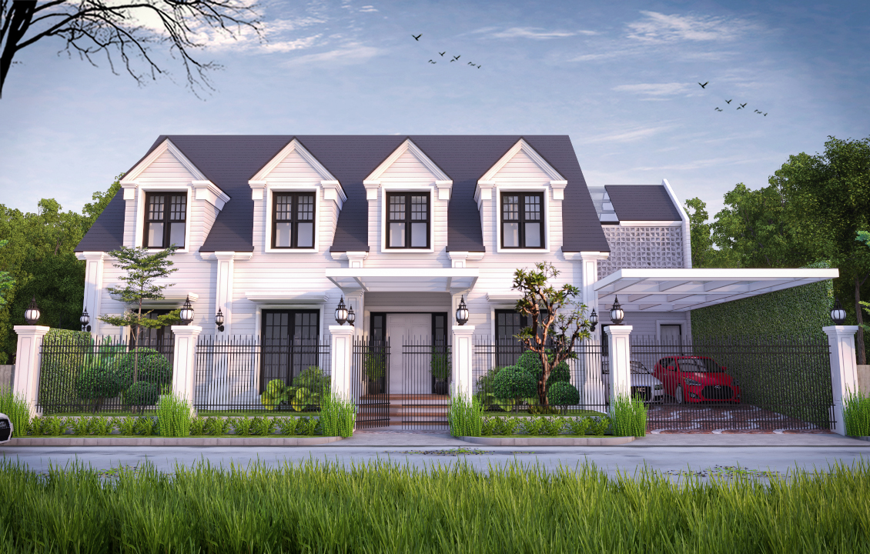

Bagian depan rumah sangat penting untuk citra rumah Anda secara keseluruhan. Bagian depan rumah meliputi : ​

* Desain Fasade,
* Pagar,
* Carport,
* Kanopi, dan
* Landscape.

​TEAMWISNU Kontraktor  akan menyarankan desain yang membuat rumah Anda sesuai dengan karakter Anda, sekaligus tampak elegan dan aesthetic secara keseluruhan. Dengan kata lain kami akan menyajikan desain bangunan anda dengan konsep SMART DESIGN.

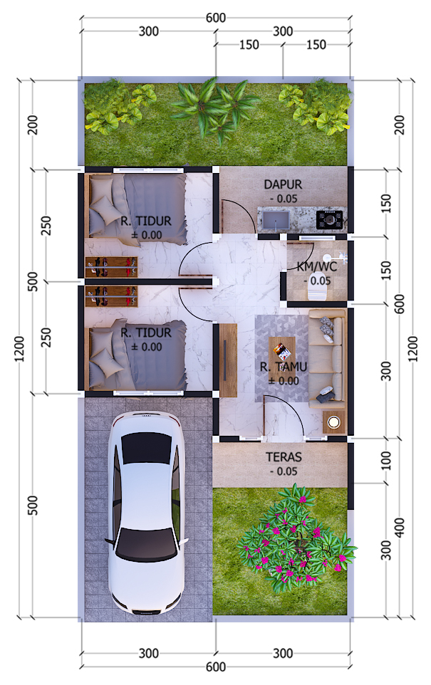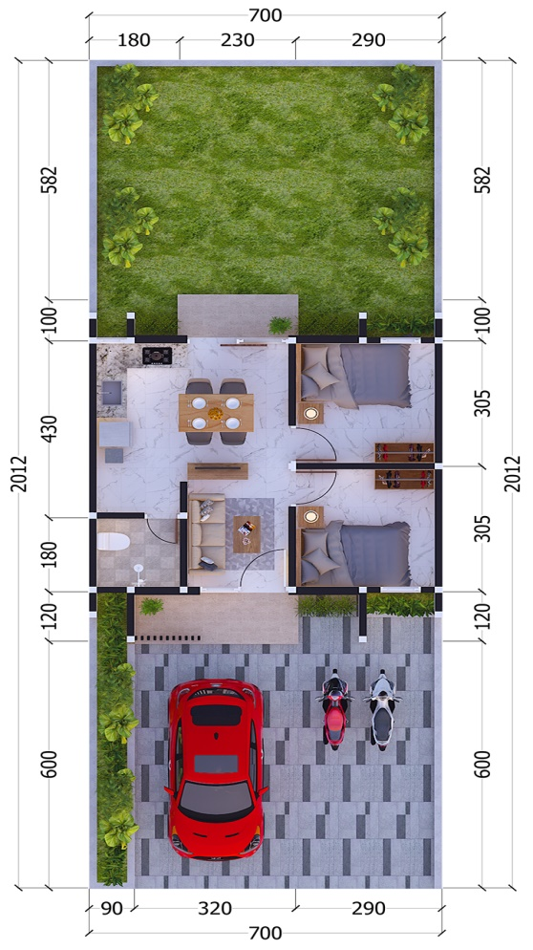**Tata Ruang Denah Secara Keseluruhan**

Tata ruang sangat penting untuk menjawab keperluan keluarga Anda, sesuai dengan pengarahan yang Anda berikan terkait kebutuhan ruangan, sehingga akan tercipta denah dengan tata ruang yang ideal menyesuaikan fungsi dan kebutuhan penghuninya. Kami akan menyarankan penataan ruang tamu, ruang makan, kamar tidur utama, kamar tidur anak, dapur, area servis , area bermain (apabila diperlukan), area keluarga apabila diperlukan), area ruang kerja di rumah (apabila diperlukan).

**Pembuatan Kamar Mandi**

Pembuatan kamar mandi sangat ditentukan oleh waterproofing dan jaringan pipa yang bagus. Keunggulan pengerjaan kamar mandi dari TEAMWISNU Kontraktor  adalah sebagai berikut :

* Waterproofing tiga lapis, untuk memastikan terhindar dari kebocoran,
* Pemasangan jaringan dan sambungan pipa yang anti bocor,
* Pemasangan keramik yang rapi dan presisi,
* Pemakaian cat yang berkualitas dengan warna yang menarik,
* Pemasangan washtafel dengan durabilitas yang baik,
* 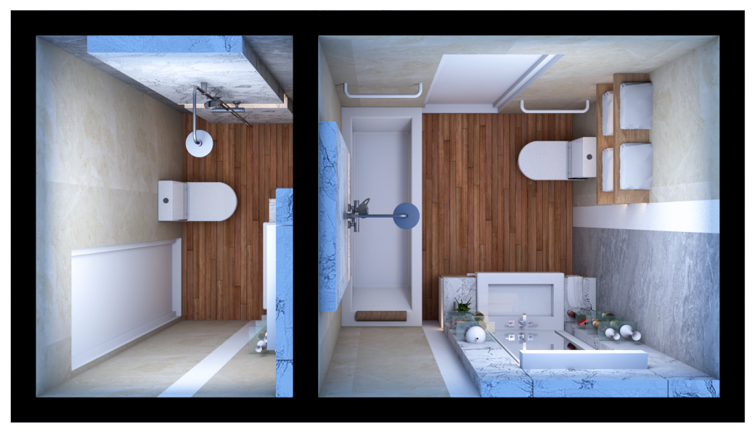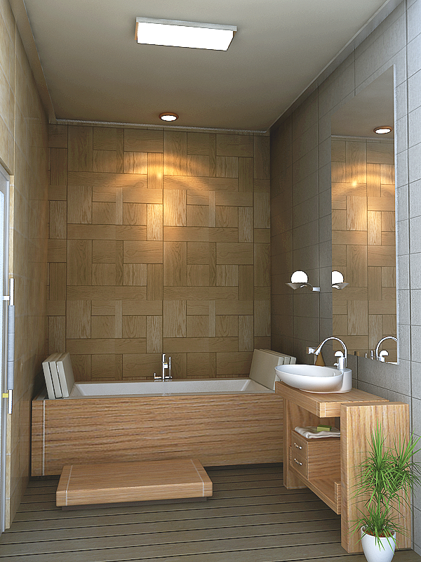Pemasangan closet yang tidak ada masalah dengan flash termasuk jaringan air secara keseluruhan.

**Pembuatan Kitchenset**

TEAMWISNU Kontraktor  akan membuatkan dapur terdiri dari cor beton dan granite tile, zinc serta kran air. Untuk kabinet atas dan kabinet bawah adalah bagian dari pekerjaan interior. Dapur yang baik memiliki saluran air yang anti bocor, dan saluran pembuangan yang tidak mudah tersumbat.

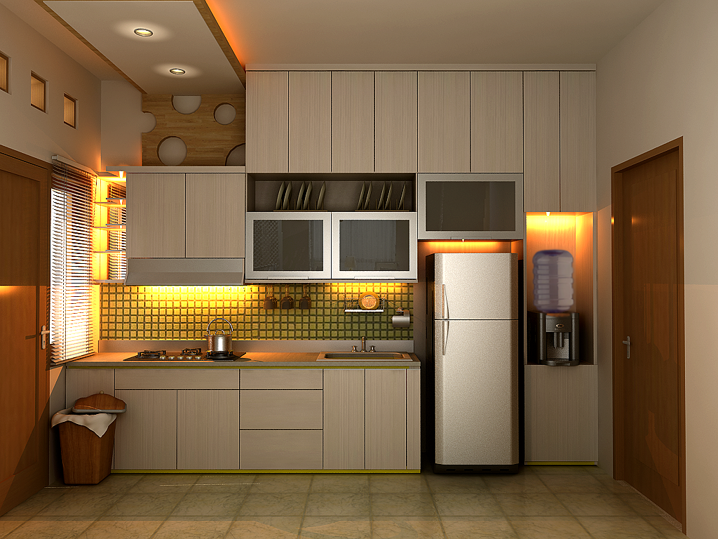**Pengerjaan Genteng & Pemasangan Lapisan Anti Panas**

Konsultasikan jenis genteng yang sesuai dengan budget dan keperluan, jenis-jenis genteng sebagai berikut :

* Genteng Asbes

Genteng asbes secara harga sangat terjangkau, akan tetapi kurang direkomendasikan, karena selain selain durability kurang juga memiliki efek yang kurang baik terhadap indra penciuman.

* Genteng Kaca

Genteng kaca biasanya dipasangkan di beberapa titik, agar ruangan terasa lebih terang.

* Genteng Keramik

Genteng keramik memiliki bahan hampir sama seperti keramik lantai, akan tetapi ada tambahan lapisan mengkilat. Secara durabilitas dan estetika sangatlah recommended.

* Genteng Metal

Genteng Metal durabilitas yang bagus, akan tetapi tidak kedap suara ketika hujan deras.

* Genteng Tanah Liat

Genteng Tanah Liat secara harga terjangkau, tapi ada resiko lumut yang berdampak kerapuhan genteng.

**Pengerjaan Lapisan Anti Panas**

Ada beberapa alternatif pelapis anti panas, yaitu : alumunium foil, cellulose fiber, glasswool dan polyurethane foam. Untuk mendiskusikan alternatif anti panas yang sesuai untuk rumah Anda, konsultasikan dengan Account Manager TEAMWISNU Kontraktor.

**Batako, Bata Merah dan Hebel**

Material dinding batako umumnya dibuat dari campuran semen, pasir kasar yang dicetak padat atau dipress. Selain itu ada juga yang membuatnya dari campuran batu tras, kapur dan air. Bahkan kini juga beredar batako yang dibuat dari campuran semen, pasir dan batubara. Dengan bahan pembuatan seperti yang telah disebutkan, batako memiliki kelemahan yaitu kekuatannya lebih rendah dari bata merah atau habel, sehingga cenderung terjadi keretakan dinding, terutama jika bagian kosongnya tidak diisi dengan adukan. Pemakaian material batako untuk dinding juga membuat dinding lebih hangat atau bahkan cenderung pengap atau panas. Oleh karena itu di luar harganya yang murah, batako kurang kami rekomendasikan.

Material bata merah adalah bata yang dibuat dari tanah yang dicetak kemudian dibakar dengan suhu tinggi sehingga menjadi kering, mengeras dan berwarna kemerah-merahan. Material ini cenderung tahan lama dan jarang terjadi keretakan dinding yang dibangun dari bata merah.Kelebihan bata merah : ukuran lebih kecil, memudahkan untuk pengangkutan, mudah untuk membentuk bidang yang kecil, harga lebih murah dibanding habel, mudah mendapatkannya, perekatnya tidak perlu perekat khusus, sedangkan kekurangan bata merah adalah : lebih sulit membuat pasangan bata yang rapi karena ukurannya kecil, menyerap panas pada musim panas dan menyerap dingin pada musim dingin, sehingga kondisi ruangan tidak terlalu stabil, berat sehingga menimbulkan beban pada struktur bangunan. Material bata merah cukup direkomendasikan.

**Material bata ringan (hebel)**

Hebel dibuat dengan menggunakan mesin pabrik. Hebel cukup ringan, halus dan memiliki tingkat kerataan yang baik. Hebel diciptakan agar dapat memperingan struktur dari sebuah bangunan konstruksi dan mempercepat pelaksanaan. Kelebihan bata ringan : kualitas yang seragam sehingga menghasilkan dinding yang rapi, lebih ringan dari bata biasa sehingga memperingan beban struktur, kedap air sehingga kecil kemungkinan rembesan air, memiliki kekedapan terhadap suara yang baik, kuat terhadap tekanan yang tinggi dan memiliki ketahanan yang baik terhadap gempa bumi. Kekurangan hebel adalah : perekatnya khusus yaitu semen instan (harga lebih mahal), perlu keahlian khusus untuk memasangnya, harga lebih mahal dibandingkan bata merah, tidak mudah didapatkan di toko material biasa (harus di toko material lebih besar), pembelian harus dalam volume yang besar. Material hebel direkomendasikan untuk bangunan rumah Anda.